[涉嫌抄袭！中国政法大学发布情况通报：将严肃处理，绝不姑息](https://mp.weixin.qq.com/s?__biz=MzIxMDEwNDU1OA==&mid=2647882937&idx=1&sn=0f55344c99c30de3ad727679b99fe828)

[Pubpeer](javascript:void(0);)2025-04-15 21:35:38新加坡

 **提示**：**欢迎点击上方「Pubpeer」↑关注我们！**

编者按

**最新、最快、最真实的科研匿名评价论文报道；关注高校院所科研生态，欢迎提供新闻线索。联系邮箱：Pubpeer@qq.com**



近日，学术圈掀起了一场风波。有网友曝光中国社会科学院大学法学博士后焦某存在论文涉嫌翻译抄袭的问题。据荔枝新闻报道，焦某的硕士学位论文《从个人保护原则重构正当防卫的判断标准》被指涉嫌抄袭台湾大学法学教授徐恒达的《從個人保護原則重構正當防衛》 ，其法核文章《半自动驾驶车辆交通事故的刑事责任》被指涉嫌抄袭台湾中兴大学副教授陈俊伟的《論駕駛半自動駕駛車輛肇事之刑事責任》。不仅如此，焦某于博士在读期间发表在《学习与探索》期刊上的论文，也被指文章结构和核心观点与一篇日语论文高度重合，部分段落甚至直接日译中。

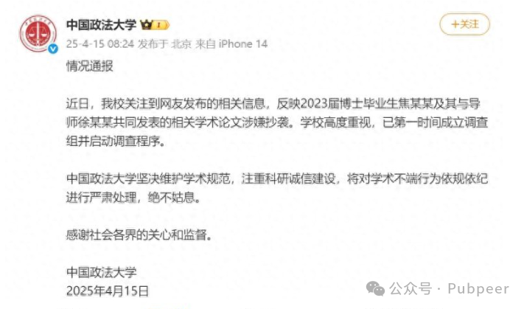

4 月 13 日，中国社会科学院大学关注到网上相关信息后，高度重视。在 14 日晚迅速发布情况通报，第一时间停止了焦某某在博士后流动站的一切工作，并按规定启动调查处理程序，明确表示坚决维护学术规范，对学术不端行为一律严肃处理，绝不姑息。

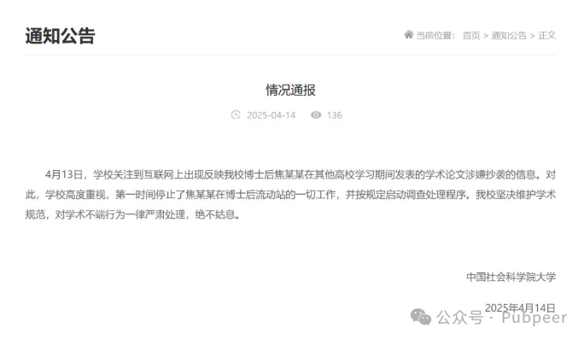

紧接着，4 月 15 日，中国政法大学也发布情况通报。原来，焦某是该校 2023 届博士毕业生，网友反映焦某某及其与导师徐某某共同发表的相关学术论文涉嫌抄袭。中国政法大学已第一时间成立调查组并启动调查程序，强调坚决维护学术规范，注重科研诚信建设，将对学术不端行为依规依纪严肃处理。目前，两所高校针对焦某论文涉嫌抄袭事件的调查正在进行中，后续结果备受关注。这一事件也再次给学术圈敲响警钟，科研诚信不容践踏。

来源：公众号pubpeer原创，文章涉及作者姓名都为音译名字；转载贴子请注明出处，若没注明pubpeer公众号出处，构成侵权。





声明：转载此文是出于传递更多信息之目的。若有来源标注错误或侵犯了您的合法权益，请作者持权属证明与本网联系，我们将及时更正、删除，谢谢

**Pubpeer，专注科研工作者。关注请长按上方二维码。投稿、合作、转载授权事宜请联系本号，回复2025，微信ID：BikElisabeth  或邮箱：Pubpeer@qq.com**

[#零容忍](https://mp.weixin.qq.com/mp/appmsgalbum?__biz=MzIxMDEwNDU1OA==&action=getalbum&album_id=3944861920292831237#wechat_redirect)